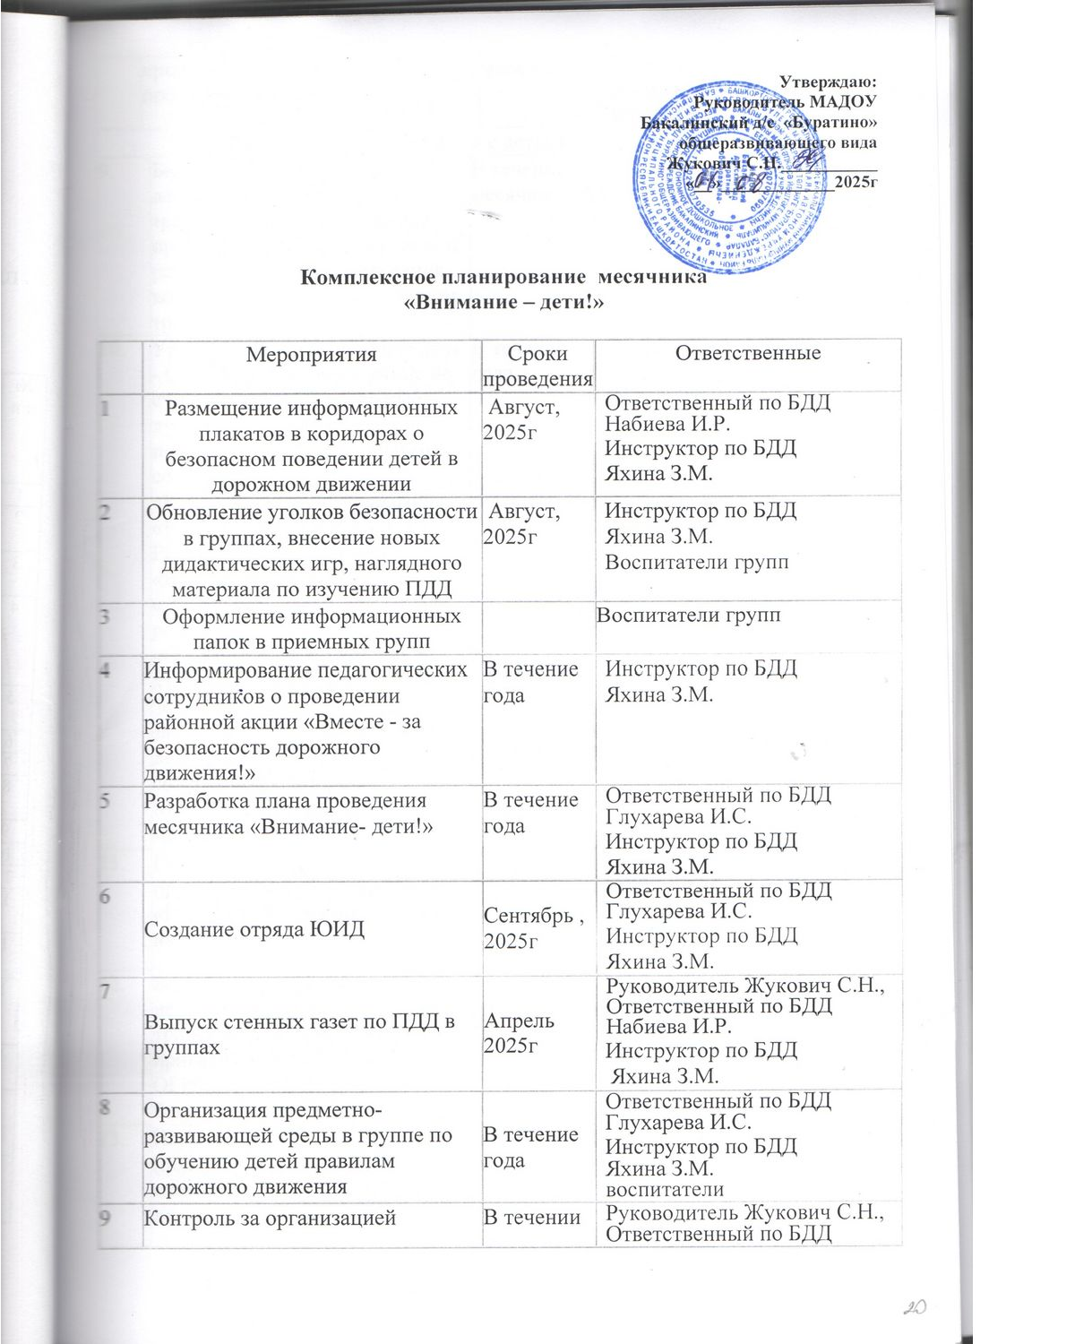
9 | проведения мероприятий по  профилактике ДТТ |  |  | месячника |  | Набиева И.Р.  Инструктор по БДД  Яхина З.М.
Работа с детьми:
9. |  | Беседы по профилактике детского дорожно-транспортного травматизма и правилах поведения на улице, п равила безопасного поведения воспитанников в общественном транспорте. | В течении месячника |  |  |  | Воспитатели  всех групп
10. |  | Уроки безопасности: «Наш друг - Светофор!» «Нам на улице не страшно» «Знаки дорожные – лучшие друзья водителей и пешеходов» «Изучая ПДД мы сохраняем себе жизнь» «Красный, желтый, зеленый», «Веселые автомобили» Рисование»: «Светофор», «Безопасный город», «Дорожные знаки». «Развитие речи»: стихи, загадки по ПДД. «Ознакомление с художественной литературой»: Э. Успенский «Вера иАнфиса заблудились», «Сказки для дошколят по ПДД» современных авторов, С. Михалков «Дядя Степа - милиционер» | В течение года |  |  |  | Инструктор по БДД  Яхина З.М.  Воспитатели групп
11. |  | Пешие экскурсии «Соблюдаем правила дорожного движения», «Примерный пешеход», «Зебра» на дороге» | Сентябрь 2025г  Декабрь 2025  Май 2026 |  |  |  | Инструктор по БДД  Яхина З.М.  Ответственный по БДД Глухарева И.С.  Воспитатели групп
12. |  | Беседы по профилактике детского дорожно – транспортного травматизма с приглашением сотрудника ОГИБДД ОМВД по Бакалинскому району | В течение года |  |  |  | Инструктор по БДД  Яхина З.М.  Ответственный по БДД Глухарева И.С.  Воспитатели групп
13. |  | Игры на закрепление ПДД (подвижные, дидактические, сюжетно - ролевые, театрализованные, на мини улице в холле и на открытом воздухе) | В течение года |  |  |  | Инструктор по БДД  Яхина З.М.  Ответственный по БДД Глухарева И.С.  Воспитатели групп
14. |  | Составление безопасного маршрута «Дом - Детский сад – дом» (старшие, подготовительные группы) | Сентябрь 2025 |  |  |  | Инструктор по БДД  Яхина З.М.  Воспитатели групп
15. |  | «Минутки безопасности», акцентируя внимание воспитанников на соблюдение правил дорожного движения | В течение года |  |  |  | Инструктор по БДД  Яхина З.М.  Воспитатели групп
16. |  | Рисунок на асфальте «Дорожный знак – наш друг!» | Сентябрь 2025  Апрель2026 |  |  |  | Инструктор по БДД  Яхина З.М.  Ответственный по БДД Глухарева И.С.  Воспитатели групп
17 |  | Выставка рисунков:  «Помним ПДД». | Сентябрь |  |  |  | Ответственный по БДД Набиева И.Р.  Инструктор по БДД Яхина З.М.,воспитатели
18 |  | Детская акция «Мы вместе за безопасность дорожного движения» | Сентябрь |  |  |  | Инструктор по БДД Яхина З.М., Ответственный по БДД Глухарева И.С.  воспитатели
19 |  | Викторина-игра «Вопросы дядюшки Светофора», «Это должен знать каждый!» Викторина «Знатоки дорог» с участием отряда ЮИД | Сентябрь Май |  |  |  | Ответственный по БДД Глухарева И.С.  воспитатели
20 |  | Игровой досуг «»Безопасность на дорогах» | Январь 2026 |  |  |  | Ответственный по БДД Глухарева И.С.  воспитатели
21 |  | Игра на площадке ПДД «Как  перейти улицу без светофора» | В течении  месячника |  |  |  | воспитатели
22 |  | Развлечение для детей «За безопасность всей семьей!» | Сентябрь,  Май |  |  |  | Воспитатели старшей, средней, подготовительных  групп, музыкальный  руководитель, инструктор по физической культуре
23 |  | Детская акция «Мы вместе за безопасность дорожного движения» (раздача памяток и буклетов родителям и детям) | Сентябрь |  |  |  | Воспитатели старших, подготовительных групп, дети, родители
Работа с родителями
24 |  | Профилактическая беседа с родителями-водителями на тему «Жизнь детей зависит от вас» (родительское онлайн собрание) | В течение месячника |  | Инструктор по БДД Яхина З.М.  воспитатели всех  групп
25 |  | Проведение индивидуальных бесед по вопросам безопасности ребенка на дороге с родителями (законными представителями) |  |  | Инструктор по БДД Яхина З.М.  воспитатели всех  групп
26 |  | Оформление информационных  стендов, папок передвижек для  родителей в группах | В течение месячника. |  | Ответственный по БДД Глухарева И.С.  Воспитатели всех  групп
27 |  | Издание буклетов для  родителей «Как научить детей  безопасному поведению на  улице» | Май |  | Воспитатели всех групп
28 |  | Всероссийская акция «Безопасная дорога. Грамота для детей и родителей» | Август |  | Ответственный по БДД Набиева И.Р.  Инструктор по БДД Яхина З.М.,воспитатели
29 |  | Разработка и распространение среди родителей буклетов по  вопросам безопасности на дорогах и светоотражающих элементов | Сентябрь, 2025,  Май, 2026 |  | Ответственный по БДД Набиева И.Р.  Инструктор по БДД Яхина З.М., воспитатели

